PRÜM-Türenwerk GmbH, 54595 Weinsheim
PRÜM Premiumkante: die Kante, die mehr kann.

Türen mit Premiumkante sind fit für härteste Alltagsbelastungen. Dafür sorgt die neuartige Funktionsbeschichtung der Kantenrückseite, die mit Nullfugentechnologie direkt mit dem Türblatt verbunden ist. Ob in Schulen, Büros, Hotels oder im Zuhause – die mit dem RAL-Gütezeichen GZ 426 ausgezeichnete und damit in Klasse E zertifizierte Premiumkante ist perfekt für Orte, an denen viel los ist. Harte Beanspruchungen sind dieser Türkante einfach stoßegal. Die Einführung im Fachhandel unterstützt PRÜM Türen mit einer groß angelegten Kampagne und umfangreicher Händlerunterstützung.

Die Premiumkante mit 2 Millimeter Kantenstärke macht ein Absplittern unmöglich und somit die Kante zu einem starken Statement für Markenqualität vom Objektbereich bis zum Privathaus. Auch im Hoteltürensegment überzeugt die Premiumkante mit der höchsten Beanspruchungsklasse nach KSF E. In Mehrfamilienhäusern ist die Ausstattung mit dieser Türkante Garant für einen nachhaltigen Qualitätsstandard und damit eine vorausschauende Investition in die Immobilie. Die RAL-Gütegemeinschaft für Innentüren bescheinigt der Kante mit diesem Gütezeichen extreme Stoßfestigkeit in allen Einsatzbereichen.

Einfach Premium, einfach besser

Die Premiumkante ist zudem temperatur- und chemikalienbeständig sowie feuchteresistent – Eigenschaften, die besonders in Arztpraxen, Krankenhäusern, Pflegeheimen und Laboren gefragt sind. Ihr kleiner umlaufender Radius minimiert auch die Verletzungsgefahr. Türelemente mit dieser Kante eignen sich aufgrund der abgerundeten Fräsradien besonders für Kindertagesstätten und Schulen, in denen die Vorschriften der Deutschen Gesetzlichen Unfallversicherung (DGUV) gelten. Bei der Ausstattung von Funktionstüren wie Feuer- und Rauchschutz, Einbruch-, Schall- und Feuchtraumschutz oder als barrierefreie Türen erfüllt die Premiumkante die hohen Anforderungen deutscher Normen und Qualitätsstandards.

Unschlagbare Vielfalt
Türen mit robusten Schichtstoffoberflächen in Kombination mit der Premiumkante zeichnen sich nicht nur durch erhöhte Stoßfestigkeit aus, sondern punkten auch mit Varianten- und Farbvielfalt. Mit der Premiumkante wird eine Vielzahl von Türen mit verschiedenfarbigen Schichtstoffoberflächen gefertigt. Diese Varianten bieten größtmöglichen Gestaltungsspielraum und erfüllen höchste Designansprüche.
Im CPL-Bereich stehen neben den Klassikern in Weiß, Karo und den vier trendigen Grautönen die neuen CPL-Touch-Oberflächen Pearlline, Silvaline und Darkline zur Auswahl, die neben der neuen CPL Wildeiche die haptischen Oberflächen komplettieren. Darüber hinaus steht ein Programm aus ein- und zweiflügeligen, stumpf einschlagenden Varianten als Schiebe- oder Funktionstür und mit und ohne Lichtausschnitt zur Verfügung.

Premium Kommunikation für Premiumprodukt

PRÜM Türen unterstützt den Fachhandel zum Launch der Handelseinführung der Premiumkante mit einer umfassenden Kampagne. Eine Anzeigen- und Social-Media-Kampagne fokussiert auf die Einsatzgebiete, eine Landingpage versorgt Interessierte mit allen Infos und eine umfangreiche Händlerausstattung holt die Kundinnen und Kunden vor Ort im Fachhandel ab.

3.183 Zeichen

Weiterführende Links
premiumkante-pruem.de
pruem-digital.de
tuerentool-pruem.de/#/configurator

Türen mit Premiumkante sind fit für härteste Alltagsbelastungen

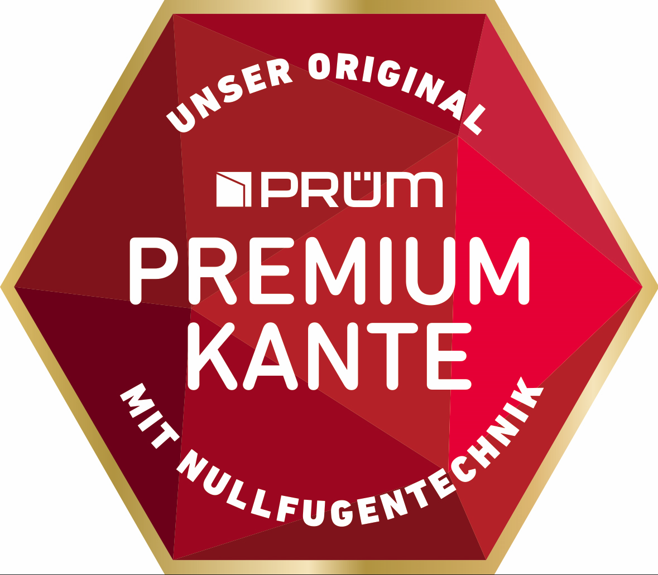

Kampagnensigel der Premiumkante

